**FORMATO PARA EL DESARROLLO DE COMPONENTE FORMATIVO**

|  |  |
| --- | --- |
| PROGRAMA DE FORMACIÓN | Supervisión en sistemas de agua y saneamiento. |

|  |  |  |  |
| --- | --- | --- | --- |
| COMPETENCIA | 230101239 - Promocionar acciones de salud de acuerdo con la normativa de salud pública. | RESULTADOS DE APRENDIZAJE | 230101239-1. Establecer condiciones de riesgo de acuerdo a normas técnicas y guías en salud. |

|  |  |
| --- | --- |
| NÚMERO DEL COMPONENTE FORMATIVO | 11 |
| NOMBRE DEL COMPONENTE FORMATIVO | Establecer condiciones de riesgo. |
| BREVE DESCRIPCIÓN | La salud pública está enfocada en la protección de la población mediante estrategias de promoción y prevención de la enfermedad. Para asegurarla, se requiere implementar técnicas de recolección de información y análisis epidemiológico que permitan establecer el estado actual de la población a través de indicadores.  En este componente se desarrollarán las temáticas referentes al Sistema de salud pública y los principios de epidemiología. |
| PALABRAS CLAVE | Actores sociales, comprensión oral, comunicación ambiental, estrategias didácticas, sensibilización. |

|  |  |
| --- | --- |
| ÁREA OCUPACIONAL | 9 - PROCESAMIENTO, FABRICACIÓN Y ENSAMBLE |
| IDIOMA | Español |

1. **TABLA DE CONTENIDOS:**

**Introducción**

1. **Enfermedad**
2. **Salud pública**

2.1. Actividades de salud pública

2.2. Responsables del sistema de vigilancia en salud pública y sus funciones

2.3. Plan decenal de Salud pública

1. Política distrital de salud ambiental
2. Modelo de Inspección Vigilancia y Control (IVC)
3. Recolección de información en salud
4. Conceptos básicos de epidemiología
5. **INTRODUCCIÓN**

Para definir el concepto de salud, es necesario tener en cuenta las diferentes perspectivas asociadas a los puntos de vista cultural, histórico, social e incluso religioso, las cuales fueron adoptadas por la Organización Mundial de la Salud (OMS) en 1947, definiendo la salud como:

“*Un estado de completo bienestar físico, mental y social y no solamente la ausencia de afecciones o enfermedades”.* (Organización Panamericana de la Salud, 2018, p. 4).

Esta definición de salud implica el análisis transversal y más amplio del tema, mucho más que las definiciones usuales, que conciben la salud como ausencia de enfermedad, lo que implica que para establecer el estado de salud de una persona no es suficiente con que ésta no presente dolencias físicas, sino que además implica tener en cuenta su entorno, condiciones de vida, ambientales y emocionales, que puedan llegar a alterar su calidad de vida. Los invitamos a ver el siguiente video para contextualizar a través de un ejemplo la salud Pública.

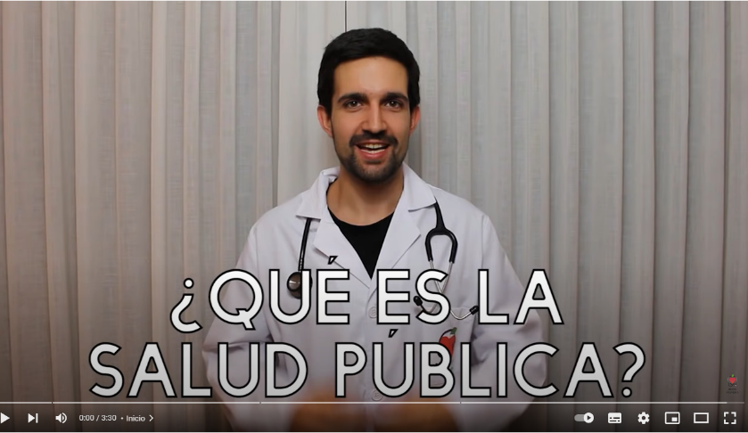

Una estrategia transversal de la Política de Atención Integral en Salud, que se fundamenta en la articulación e interacción de los agentes del sistema de salud y otros sectores para identificar, evaluar, medir, intervenir (desde la prevención hasta la paliación) y llevar a cabo el seguimiento y monitoreo de los riesgos para la salud de las personas, familias y comunidades, orientada al logro de resultados en salud y al bienestar de la población. La gestión del riesgo en salud, GIRS se anticipa a las enfermedades y los traumatismos para que éstos no se presenten o se detecten y traten precozmente para impedir, acortar o paliar su evolución y consecuencias.

1. **DESARROLLO DE CONTENIDOS:**
2. **Enfermedad**

Según Brooker (2010), la enfermedad es definida como:

Cualquier desviación o interrupción de una estructura y función normales de cualquier parte del cuerpo. Se manifiesta por una serie característica de signos y síntomas y en la mayor parte de los casos se conoce la etiología, patología y pronóstico (p. 159).

Para establecer la presencia de alguna enfermedad se deben identificar:

1. **Salud pública**

El concepto de salud, en el sentido de un estado completo de bienestar, incluyendo factores internos y externos de la persona, implica el desarrollo de un modelo socio económico de salud, mediante el cual se incluyan los principales factores determinantes de la salud y sus interacciones.

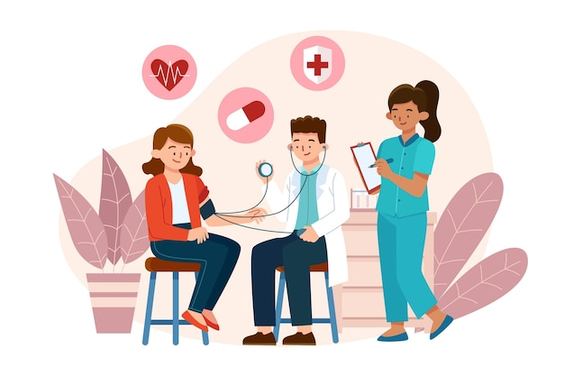

Para ello, se puede tomar como base el modelo descrito por López, S. (2013) en su documento **Introducción a la salud pública**, en el cual presenta los diferentes determinantes de la salud por medio de capas de influencia sobre el individuo, de la siguiente forma:

DI_CF11_2_salud_pública_6_slide

La siguiente figura presenta el modelo socioeconómico de salud:

Este modelo representa las principales capas de influencia determinantes de la salud como se muestra en la (Figura 1). En el Centro es un factor individual y constitucional que afectan su salud, pero no se cambian. Alrededor de esto, existen posibles determinantes cambiables, comenzando con el estilo de vida, el objeto de décadas de esfuerzos para fortalecer la salud. Los determinantes, considerados más amplios o profundos, desde el punto de vista de su influencia, están asociados con las condiciones de vida y trabajo, alimentos y acceso a los servicios principales, además de las condiciones socioeconómicas, culturales y ambientales presentadas en el más nivel externo.

**Figura 1**

*Modelo socioeconómico de salud*

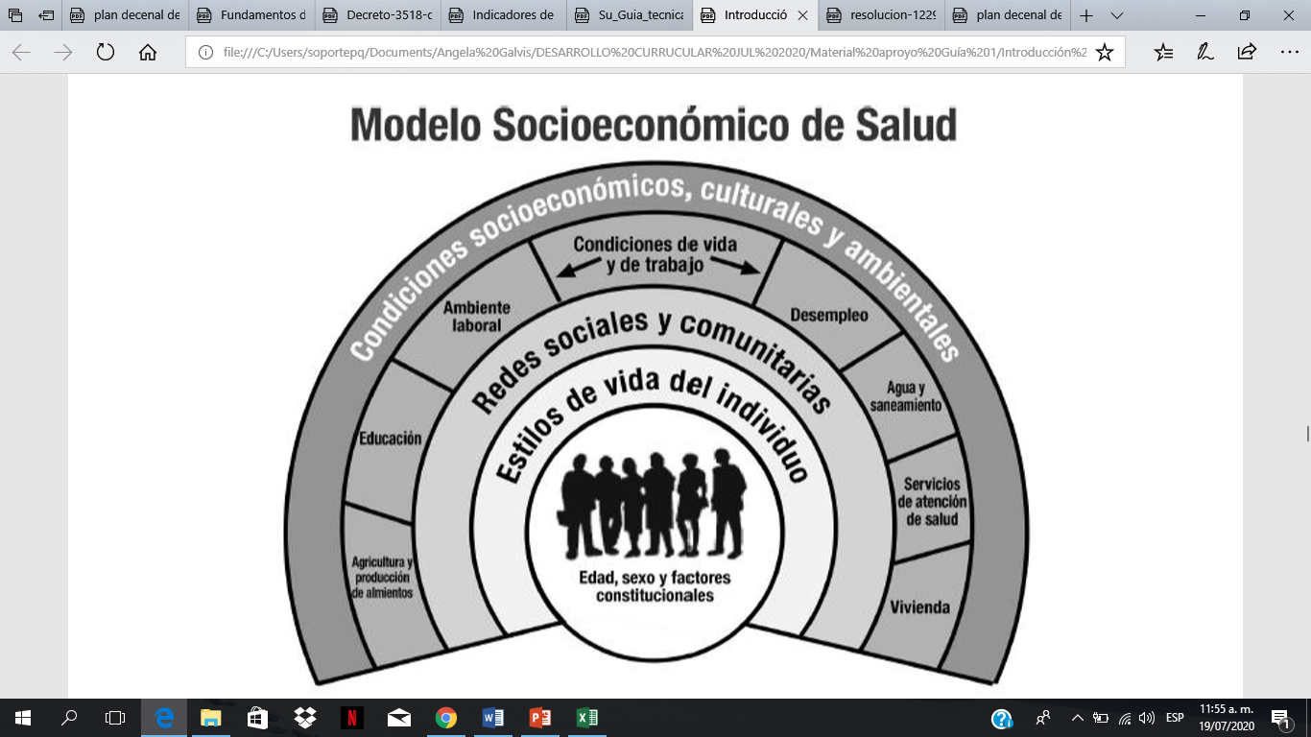

Nota. Adaptado de López, S. (2013). Introducción a la salud pública.

Teniendo en cuenta los determinantes de salud descritos, es necesario implementar estrategias que logren influir positivamente en cada una de las capas y mejoren las condiciones de la población, lo cual se logra a través de la implementación de la salud pública, que es descrita por la Organización Panamericana de la Salud como:

*“El esfuerzo organizado de la sociedad, principalmente a través de sus instituciones de carácter público, para mejorar, promover, proteger y restaurar la salud de las poblaciones por medio de actuaciones de alcance colectivo”* (López, S., 2013, p. 2).

El Estado colombiano, como garante del bienestar de sus ciudadanos, implementa diferentes programas y estrategias para la protección de la salud pública. Un ejemplo, es el Decreto 3518 (2006), por medio del cual se reglamenta el Sistema de Vigilancia en Salud pública para la República de Colombia (Sivigila), dentro del cual se definen:

**2.1. Actividades de Salud pública**

La salud pública, según López (2013), se enfoca básicamente en las siguientes cuatro (4) actividades:

DI_CF11_2-1_Actividades_salud_pública_10_tabs

**2.2. Responsables del sistema de vigilancia en salud pública y sus funciones**

**2.2. Responsables del sistema de vigilancia en salud pública y sus funciones**

Para dar cumplimiento a las actividades de la salud pública anteriormente descritas, por medio del Decreto 3518 (2006), en su capítulo II, artículo 6°, se establecieron los responsables del sistema y sus funciones, dentro de las cuales se pueden resaltar algunas como:

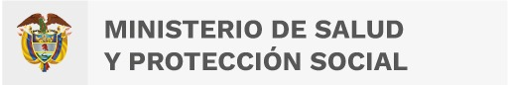**Ministerio de Protección Social**

* Como ente de vigilancia será quien dirigirá el Sivigila.
* Definirá políticas, planes, programas, proyectos y demás acciones técnicas y operativas para el Sivigila y para cualquier problemática de salud pública nacional.
* Coordinará la participación de las organizaciones de salud y de otros actores.
* Será quien brinde asistencia técnica a las entidades adscritas del orden nacional, al igual que integrará a los laboratorios, tanto distritales como regionales, al Sivigila.
* Una de sus funciones más relevantes es que “realizará el análisis de situaciones de salud del país y tendrá la responsabilidad de declarar la emergencia nacional en salud pública “(Decreto 3518, 2006, p. 4).

**El Instituto Nacional de Salud (INS) y el Instituto Nacional de Vigilancia de Medicamentos y Alimentos (INVIMA), tienen como funciones relevantes:**

**Direcciones departamentales y distritales de salud**

Siendo las entidades rectoras del Sivigila a nivel territorial, deben de acatar todas las funciones dispuestas en el Decreto 3518 (2006) o el que lo sustituya, dentro de las cuales se pueden resaltar:

**Direcciones municipales de salud**

Al igual que otras entidades territoriales, las direcciones municipales se enfocan en procesos básicos de vigilancia, de acuerdo con la Ley 715 (2001). Dentro de sus funciones se pueden resaltar:

**Entidades administradoras de planes de beneficios de salud**

Entre las cuales se encuentran entidades promotoras de salud y entidades adaptadas. Dentro de sus funciones se encuentran:

**Unidades primarias generadoras de datos**

Son aquellas Instituciones Prestadoras de Salud (IPS), laboratorios clínicos y bancos de sangre u órganos, entre otros, que deben cumplir con funciones como:

**Otras entidades**

Aquellas entidades que antes de la entrada en vigor del presente decreto no participaban en los procesos de vigilancia, deberán integrarse funcionalmente al Sistema de Vigilancia en salud pública (Sivigila) y a la operación del mismo, en la medida en que sean diseñados e implementados modelos de vigilancia en los que puedan participar como proveedores de información de interés en salud pública (Decreto 3518, 2006,).

Para ampliar la información acerca del funcionamiento del Sistema de Vigilancia en Salud Pública se recomienda consultar el Decreto 3518 de 2006:



**2.3. Plan decenal de salud pública**

Para poner en marcha las actividades del sistema de salud se desarrollan los planes decenales de salud pública, los cuales se proyectan cada 10 años, atendiendo las necesidades identificadas para el país. Actualmente está vigente el Plan Decenal correspondiente a los años 2012 – 2021, en el cual se priorizan las siguientes siete (7) dimensiones para atender las necesidades en Salud pública (Ministerio de Salud y Protección Social, 2013).

DI_CF11_2.3_Plan_decenal_salud_pública_11_lìnea_de_tiempo

1. **Política distrital de salud ambiental**



La política de salud ambiental tiene por objeto orientar la gestión para el mejoramiento de la salud ambiental en el territorio urbano y rural, mediante el fortalecimiento institucional, el trabajo articulado de la administración, y la construcción de espacios de coordinación, investigación y acción participativa, en las diferentes líneas de intervención, que permitan una alta calidad de vida y de salud para todas las personas que en el habitan.

Es importante aclarar que las políticas de salud ambiental son creadas dependiendo del territorio, en este caso se aborda la de Bogotá, por ser una de las ciudades con mayor extensión y por presentar en un mismo territorio, diversidad de características, tanto rurales como urbanas. La política actual, fue la creada para los años 2011 al 2023, en la cual se identifican los actores sociales y se establecen acciones para diferentes aspectos ambientales como:

1. Calidad del aire.
2. Calidad del agua.
3. Estado de la estructura ecológica principal.
4. Calidad del hábitat urbano.
5. Ruralidad y sostenibilidad ambiental.
6. Abastecimiento de alimentos y salud.
7. Sustancias químicas y seguridad.
8. Medicamentos y productos farmacéuticos.
9. Condiciones higiénico-sanitarias.

Creando así las estrategias de intervención aplicables en salud ambiental; por ello, dependiendo del territorio o localización del proyecto que se quiera ejecutar, es imperativo buscar y apropiarse de la política pública establecida para ese lugar, municipio o región.

**Líneas de Intervención en salud ambiental**

Como estrategias en salud ambiental, usualmente las más utilizadas son ocho (8) líneas de intervención que se describen a continuación:

1. **Línea de aire, ruido y radiación electromagnética**

En esta línea se deben establecer instrumentos de tipo técnico y normativo para la orientación de las acciones de prevención, promoción y control en salud ambiental, en materia de calidad del aire, contaminación por ruido y radiación electromagnética, mediante el desarrollo de intervenciones complementarias entre sí, de forma integral e interdisciplinaria, a través del trabajo en equipo intra e interinstitucional, en pro de fortalecer las acciones de vigilancia epidemiológica, sanitaria y ambiental, la gestión de entornos saludables, la promoción de la salud y la prevención de la enfermedad, todo ello orientado a mejorar la calidad de vida y la salud (Alcaldía Mayor de Bogotá, 2011, p. 8).

1. **Línea de calidad de agua y saneamiento básico**

La línea de agua potable y saneamiento básico busca promover ambientes saludables para los habitantes, mediante el abordaje de diferentes componentes como el recurso hídrico y los servicios hidrológicos, la calidad y el abastecimiento de agua, la recuperación de fuentes y canales hídricos, el manejo integral de los residuos sólidos, la higiene locativa y el tratamiento y disposición adecuada de residuos líquidos.

También busca “potencializar los factores protectores de la salud, con un trabajo transectorial y de participación social y comunitaria, que incluya el adecuado manejo del entorno y su biodiversidad, como base fundamental del desarrollo humano sostenible (Alcaldía Mayor de Bogotá,”2011, p. 9).

Dentro de esta línea de intervención, es prioritario realizar seguimiento y prevención de las enfermedades asociadas al agua, las cuales se clasifican según la Organización Mundial de la Salud (OMS), teniendo en cuenta factores como el acceso al agua potable en cantidad y calidad adecuadas, por medio de protocolos de vigilancia para cada uno de los eventos que se consideran relevantes para la salud pública, en los cuales se determinan las acciones a realizar para la atención oportuna de dichos eventos.

En este orden de ideas, la Organización Mundial de la Salud (OMS) clasifica las enfermedades transmitidas por el agua, de la siguiente manera:

*  **Enfermedades transmitidas por el agua**

Relacionadas con el consumo de patógenos en el agua, la mayoría causada por contaminación fecal humana o animal del agua, enfermedades diarreicas agudas (EDA), hepatitis A, cólera, fiebre tifoidea/paratifoidea, leptospirosis (Instituto Nacional de Salud, 2016, p. 13).

Para ampliar la información sobre las enfermedades transmitidas por agua, consultar el siguiente documento:



* 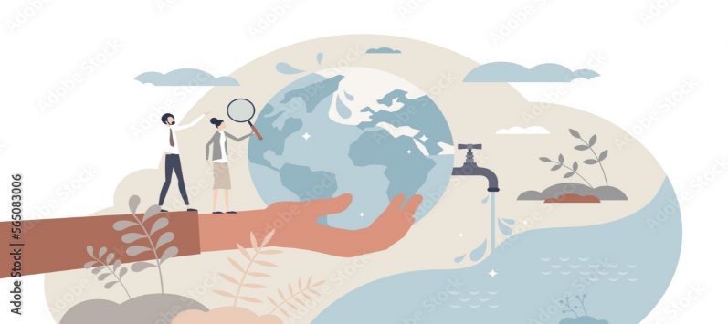**Enfermedades por falta de agua**

Están asociadas a la falta de suministro adecuado, permanente y seguro de agua potable, ya que esto genera que las preparaciones de alimentos o las actividades de limpieza y de desinfección no se realicen con medidas seguras higiénico-sanitarias.

* **Enfermedades Transmitidas por Alimentos (ETA)**

Es el síndrome originado por la ingestión de alimentos, incluida el agua, que contienen agentes contaminantes en cantidades tales que afectan la salud del consumidor a nivel individual o en grupos de población; las alergias por hipersensibilidad individual no se consideran ETA (Organización Panamericana de la Salud, 2011, p. 14). Las ETA pueden ser de dos tipos:

**¿Cómo se hace seguimiento a una ETA en Colombia?**

Según el protocolo de vigilancia en salud pública, el seguimiento de Enfermedades Transmitidas por Alimentos (ETA) se debe realizar mediante procesos de notificación, recolección y análisis de datos para la adecuada toma de decisiones, con miras a garantizar la protección de la salud individual y colectiva. Los objetivos que esta propone son:

1. Identificar las características sociales y demográficas de la población expuesta a las enfermedades transmitidas por alimentos.
2. Determinar la distribución geográfica y temporal de los casos de enfermedades transmitidas por alimentos.
3. Identificar los agentes etiológicos, es decir, los microorganismos responsables de las enfermedades transmitidas por alimentos.
4. Establecer los alimentos responsables de la transmisión de los agentes etiológicos (Instituto Nacional de Salud, 2014, 11).

* **Infección Respiratoria Aguda (IRA)**

La IRA es definida como “el conjunto de enfermedades que afectan el sistema respiratorio; pueden ser causadas por microorganismos virales, bacterianos y otros microorganismos” (Instituto Nacional de Salud, 2014, p.4).

1. **Línea de intervención en seguridad química**

Se entiende por seguridad química el conjunto de actividades encaminadas a prevenir los efectos nocivos, a corto y largo plazo, para la salud y el ambiente, derivados de la exposición a las sustancias químicas en cualquiera de las fases de su ciclo de vida. La línea de intervención de seguridad química está orientada a minimizar los efectos en la salud pública y el ambiente, derivados de las diferentes actividades económicas desarrolladas en la ciudad-región, en particular de aquellas en que se involucran sustancias químicas peligrosas, cuya competencia de vigilancia recae sobre las autoridades distritales. (Alcaldía Mayor de Bogotá, 2011, p. 11).

La línea de intervención de seguridad química de la Política distrital de salud ambiental se encarga, entre otras actividades, de la verificación del adecuado uso, manejo, transporte y almacenamiento de las sustancias químicas, que con ocasión del desarrollo de las actividades que las emplean, ofrecen riesgo para la salud pública y la contaminación al ambiente. Además, se orienta a la prevención de los riesgos relacionados y a la promoción del correcto manejo de los residuos generados durante los procesos productivos que utilizan estas sustancias.

1. **Línea de alimentos sanos y seguros**

La presente línea de intervención de la Política distrital de salud ambiental articula todas aquellas acciones encaminadas a promover la adopción de prácticas seguras, garantizando que la población tenga acceso a alimentos sanos, seguros e inocuos a lo largo de la cadena agroalimentaria, con el fin de proteger la salud de los consumidores y contribuir a la protección del ambiente (Alcaldía Mayor de Bogotá, 2011, p. 13).



Es importante resaltar que en esta línea de intervención también se prioriza el seguimiento y control a las enfermedades transmitidas por alimentos, haciendo implementación del mismo protocolo.

Una de las líneas más importantes de intervención es la relacionada con el origen zoonótico; para entender mejor la temática, se invita a visualizar el siguiente video animado

1. **Línea de intervención eventos transmisibles de origen zoonótico**

¿Qué es una zoonosis?

DI_CF11_3_Linea_intervencion_origen_zoonotico_4_Video_spot_animado

Con el fin de ampliar la información sobre las enfermedades zoonóticas y la intervención a las mismas, se invita a consultar el siguiente documento:

Dentro de la línea de intervención eventos transmisibles de origen zoonótico existen unos temas importantes como son:

* **Manejo integrado de plagas urbanas**



Se entiende como un conjunto de actividades de promoción, prevención y vigilancia, desarrolladas en forma intersectorial y con la participación comunitaria, tendientes a disminuir o controlar la población de estos animales, que pueden actuar como vectores mecánicos o huéspedes intermediarios ante problemas sanitarios o enfermedades zoonóticas. (Secretaría Distrital de Salud de Bogotá, 2011, p. 1)

* **Animales objeto de control**

Existen diferentes animales que son considerados objeto de control por su particularidad de transmisión de enfermedades dentro de los cuales se encuentran:

* **Puntos críticos de control**

Son aquellos puntos que se han priorizado por el nivel de riesgo de ser focos de proliferación de vectores y roedores plaga. El protocolo de control vectorial de artrópodos y roedores (Secretaría Distrital de Salud de Bogotá, 2011, p. 3), define los siguientes puntos de riesgo:

DI_CF11_3_Puntos_criticos_de_control_13_tarjetas

* **Protocolo de control vectorial**

A continuación, se presentan las actividades a realizar según el protocolo de control vectorial para artrópodos y roedores plaga, establecido por la Secretaría Distrital de Salud (Secretaría Distrital de Salud de Bogotá, 2011):

DI_CF11_3_Protocolo_control _vectorial _10_tabs_verticales

1. **Línea de intervención de medicamentos seguros**



La línea de intervención de medicamentos seguros en la política distrital de salud ambiental, está orientada a contribuir en el derecho de los habitantes de la ciudad a la salud y a un ambiente sano, mediante la gestión integral de los medicamentos, dispositivos médicos y productos farmacéuticos, durante todo su ciclo de vida, para garantizar que la población del Distrito Capital cuente con productos de calidad, promoviendo su uso seguro, minimizando el riesgo de consumo de productos alterados y/o fraudulentos, y contribuyendo a su disposición final en condiciones ambientalmente sostenibles (Alcaldía Mayor de Bogotá, 2011, p. 16).

1. **Línea de intervención de cambio climático**

El fenómeno de cambio climático tiene impacto a nivel mundial, siendo una amenaza directa para la calidad de vida y la salud de las personas.

La política distrital de salud ambiental aborda la problemática del cambio climático como una propuesta de intervención que permite la implementación de estrategias y procesos de monitoreo, investigación, adaptación y mitigación, orientadas a la disminución de los eventos en salud causados por el cambio climático (Alcaldía Mayor de Bogotá, 2011, p. 17).

1. **Línea de intervención de hábitat, espacio público y movilidad**



La línea de *hábitat*, espacio público y movilidad de la Política distrital de salud ambiental, aborda las potencialidades y los impactos que en la calidad de vida y la salud de la población generan las condiciones del espacio físico, en cuanto a ubicación y tamaño de la vivienda y lugar de trabajo, la cantidad y calidad del espacio público disponible, la calidad y disponibilidad de los sistemas de transporte, afectando la garantía de una movilidad activa, accesible y segura, el acceso incluyente de todos y todas a los espacios que requiera, el desarrollo de la actividad física y la prevención de accidentes en el entorno urbano y rural (Alcaldía Mayor de Bogotá, 2011, p. 19).

**4. Modelo de Inspección Vigilancia y Control (IVC)**

A continuación, se explicará qué es un Modelo IVC.

DI_CF11_4_Modelo_Inspección_Vigilancia_y_Control _6_slide_diapositivas_simple

Uno de los documentos más importantes es el de inspección y vigilancia sanitaria, que brinda el Ministerio de Salud y Protección Social, de la página 11 a la 39, el cual se puede consultar a continuación:

1. **Recolección de información en salud**

Dentro del contexto de los sistemas de información en salud, podría definirse una fuente de información como el conjunto de instrumentos que buscan producir información fiable, de calidad y oportuna a partir de datos sanitarios y no sanitarios (Ministerio de Salud y Protección Social, 2014, p. 12).

Según la Ministerio de Salud (2014), en su documento “Guía Metodológica Nacional para la caracterización de fuentes de información para la salud en Colombia, en los sistemas de información sanitarios”, se identifican dos grupos para las fuentes de información:

Otras fuentes de información que pueden complementar un sistema de información en salud están relacionadas con la investigación en salud (Ej. los ensayos clínicos o estudios longitudinales de las comunidades) (Ministerio de Salud y Protección Social, 2014, p. 12).

**Caracterización de las fuentes de información**

Lograr caracterizar la fuente de información permite hacer una selección de las más apropiadas y de su aplicación consecutiva, buscando reducir a toda costa la incertidumbre y la posibilidad de error de tomar datos no reales. Para ello se sugiere realizar 12 pasos:

DI_CF11_5_Caracterización_ fuentes_de_información_12_rutas

Para ampliar la información acerca del uso, ventajas y desventajas de los sistemas o mecanismos de recolección de información, es importante consultar la “Guía metodológica nacional para la caracterización de fuentes de información para la salud en Colombia”, de las páginas 13 a la 21. En cuanto a la caracterización de las fuentes de información, consultar las páginas de la 25 a la 37.

**6. Conceptos básicos de epidemiología**

Para comprender mejor la temática relacionada con epidemiología, es necesario aclarar los términos que son usados en los diferentes diagnósticos y acciones de salud pública.

Lo primero que se debe aclarar es el concepto epidemiología:

Según Last, citado por Beaglehole (2003), la epidemiología es “el estudio de la distribución y de los determinantes de los estados o fenómenos relacionados con la salud en poblaciones específicas y la aplicación de este estudio al control de los problemas sanitarios” (p. 3). La epidemiología en salud pública se utiliza básicamente en estas formas:

DI_CF11_6_Conceptos _básicos_de_epidemiología_10_tabs_horizontales

Ahora conozca otros términos importantes:

DI_CF11_Conceptos_de_epidemiología_6_slide_diapositivas_titulos

1. **SÍNTESIS**

La salud pública es la disciplina enfocada en la protección de la población mediante estrategias de promoción y prevención de la enfermedad, por ello es necesario implementar y establecer condiciones de riesgo de acuerdo a normas técnicas buscando promocionar acciones de acuerdo con normatividad.

1. **ACTIVIDADES DIDÁCTICAS**

|  |  |
| --- | --- |
| DESCRIPCIÓN DE ACTIVIDAD DIDÁCTICA | |
| Nombre de la Actividad | Es Falso o es Verdadero |
| Objetivo de la actividad | Reconocer las condiciones de riesgo de salud, para fomentar acciones de acuerdo con la normatividad. |
| Tipo de actividad sugerida |  |
| Archivo de la actividad  (Anexo donde se describe la actividad propuesta) | *El ejercicio siempre debe tener realimentación positiva sobre las respuestas que del aprendiz… si queda mal o bien* |

1. **MATERIAL COMPLEMENTARIO:**

|  |  |  |  |
| --- | --- | --- | --- |
| Tema | Referencia APA del Material | Tipo de material  (Video, capítulo de libro, artículo, otro) | Enlace del Recurso o  Archivo del documento o material |
| 3 Política distrital de salud ambiental. | [Ministerio de Salud y Protección Social. (2020). *Modelo operativo de inspección, vigilancia y control para salud ambiental*. https://www.minsalud.gov.co/RID/modelo-operativo-ivc-t.pdf](https://www.minsalud.gov.co/RID/modelo-operativo-ivc-t.pdf) | Artículo | <https://www.minsalud.gov.co/RID/modelo-operativo-ivc-t.pdf> |
| 2 Salud pública | Decreto No. 3518 de 2006. [Ministerio de Protección Social]. Por el cual se crea y reglamenta el Sistema de Vigilancia en Salud Pública y se dictan otras disposiciones. 8 de Junio 2017. https://www.minsalud.gov.co/sites/rid/Lists/BibliotecaDigital/RIDE/DE/DIJ/Decreto-3518-de-2006.pdf | Decreto | https://www.minsalud.gov.co/sites/rid/Lists/BibliotecaDigital/RIDE/DE/DIJ/Decreto-3518-de-2006.pdf |

1. **GLOSARIO:**

|  |  |
| --- | --- |
| TÉRMINO | SIGNIFICADO |
| Agente etiológico: | entidad física, química o biológica que puede causar enfermedad en un organismo (Boletín agrario, 2020). |
| Demografía: | estudio estadístico de una colectividad humana, referido a un determinado momento o a su evolución (Asociación de academias de la lengua española, 2020). |
| Género: | grupo al que pertenecen los seres humanos de cada sexo, entendido este desde un punto de vista sociocultural, en lugar de exclusivamente biológico (Asociación de academias de la lengua española, 2020). |
| Plaga: | aparición masiva y repentina de seres vivos de la misma especie que causan graves daños a poblaciones animales o vegetales, como, respectivamente, la peste bubónica y la filoxera (Asociación de academias de la lengua española, 2020). |
| Residuos líquidos: | todo vertimiento de residuos líquidos deberá someterse a los requisitos y condiciones que establezca el Ministerio de salud. Teniendo en cuenta las características del sistema de alcantarillado y de la fuente receptora correspondiente (Congreso de la República de Colombia, 1979). |
| Vector: | agente que transporta algo de un lugar a otro. Ser vivo que puede transmitir o propagar una enfermedad. |

1. **REFERENCIAS BIBLIOGRÁFICAS:**

Alcaldía Mayor de Bogotá y Secretaría Distrital de Salud. (2011). *Política distrital de salud ambiental para Bogotá 2011 - 2023.* <https://www.alcaldiabogota.gov.co/sisjur/normas/Norma1.jsp?i=45088>

Beaglehole, R. (2003). *Epidemiología Básica.* Organización Mundial de la Salud.

Brooker, C. (2010). *Diccionario médico*. El Manual Moderno.

Dabanch, J. (2003). Zoonosis. *Revista Chilena de Infectología*, 20 (1), 47 - 51. https://scielo.conicyt.cl/pdf/rci/v20s1/art08.pdf

Decreto No 596 de 2011. [Alcaldía Mayor de Bogotá]. Por medio del cual se adopta la política distrital de salud ambiental para Bogotá D.C. 2011-2023. 19 de diciembre de 2011. http://www.saludcapital.gov.co/DocumentosPoliticasEnSalud/POL%C3%8D.%20SALUD%20AMBIENTAL.%20DECRETO%20NO%20596%20DE%202011.PDF

Decreto No. 3518 de 2006. [Ministerio de Protección Social]. Por el cual se crea y reglamenta el Sistema de Vigilancia en Salud Pública y se dictan otras disposiciones. 8 de junio 2017. https://www.minsalud.gov.co/sites/rid/Lists/BibliotecaDigital/RIDE/DE/DIJ/Decreto-3518-de-2006.pdf

Idrovo, A. J. (2000). *Epidemias, endemias y conglomerados: conceptos básicos*. Revista Facultad de Medicina de la Universidad Nacional de Colombia, 48(3), 175 – 180. https://revistas.unal.edu.co/index.php/revfacmed/article/download/19623/20690

[Instituto Nacional de Salud. (2017). *Guía para la vigilancia por laboratorio de Enfermedad Diarreica Aguda (EDA) y Enfermedad Transmitida por Alimentos (ETA) de origen bacteriano*. https://www.ins.gov.co/buscador-eventos/Informacin%20de%20laboratorio/Gu%C3%ADa%20para%20la%20vigilancia%20por%20laboratorio%20de%20EDA%20y%20ETA.pdf](https://www.ins.gov.co/buscador-eventos/Informacin%20de%20laboratorio/Gu%C3%ADa%20para%20la%20vigilancia%20por%20laboratorio%20de%20EDA%20y%20ETA.pdf)

[Instituto Nacional de Salud. (2022). *Protocolo de vigilancia en salud pública para el cólera*. https](https://www.ins.gov.co/buscador-eventos/Lineamientos/Colera%20PROTOCOLO.pdf)://www.ins.gov.co/buscador-eventos/Lineamientos/Pro_C%C3%B3lera.pdf

[Instituto Nacional de Salud. (2017). *Protocolo de vigilancia para Infección Respiratoria Aguda (IRA)*.](https://www.ins.gov.co/buscador-eventos/Lineamientos/PRO%20IRA.pdf) [https://www.ins.gov.co/BibliotecaDigital/PRO-Infecci%C3%B3n-respiratoria-aguda.pdf](https://www.ins.gov.co/BibliotecaDigital/PRO-Infecci%C3%B3n-respiratoria-aguda.pdf.)

Instituto Nacional de Salud. (2017). *Protocolo en vigilancia pública Hepatitis A*.

Instituto Nacional de Salud. (2016). *Enfermedades Vehiculizadas por Agua (EVA) e Índice de Riesgo de la Calidad Agua (IRCA) en Colombia 2015*. ISBN:978-958-13-0174-4

Instituto Nacional de Salud. (2015). Enfermedades Vehiculizadas por Agua-EVA e Índice de Riesgo de la Calidad-IRCA. Colombia 2014. <https://www.ins.gov.co/sivicap/Documentacin%20SIVICAP/2015%20Enfermedades%20Vehiculizadas%20por%20Agua%202014.pdf>

Instituto Nacional de Salud. (2014). *Protocolo de vigilancia en Salud pública. Enfermedades transmitidas por alimentos*. Instituto Nacional de Salud.

López, S. F. (2013). *Introducción a la salud pública*. Universidad de San Carlos.

[Ministerio de Salud & Instituto Nacional de Salud. (2017). *Lineamiento táctico y operativo de la estrategia de gestión integrada para las enfermedades transmitidas por vectores (EGI-ETV) a nivel territorial.* https://www.minsalud.gov.co/sites/rid/Lists/BibliotecaDigital/RIDE/VS/PP/PAI/Lineamiento-Tatico-operativo-egi-Etv.pdf](https://www.minsalud.gov.co/sites/rid/Lists/BibliotecaDigital/RIDE/VS/PP/PAI/Lineamiento-Tatico-operativo-egi-Etv.pdf)

Ministerio de Salud y Protección Social. (2014). *Guía metodológica nacional para la caracterización de fuentes de información para la salud en Colombia*. [https://www.minsalud.gov.co/sites/rid/Lists/BibliotecaDigital/RIDE/VS/ED/GCFI/guia%20definitiva%2019062014.pdff](http://190.25.230.149/CTDLab/Publicaciones/2016/Fuentes%20de%20Informaci%C3%B3n%20para%20la%20Salud.pdf)

[Ministerio de Salud y Protección Social. (2020). *Modelo operativo de inspección, vigilancia y control para salud ambiental*. https://www.minsalud.gov.co/RID/modelo-operativo-ivc-t.pdf](https://www.minsalud.gov.co/RID/modelo-operativo-ivc-t.pdf)

[Organización Mundial de la Salud. (2 de Mayo de 2017). *Enfermedades diarreicas*. OMS. https://www.who.int/es/news-room/fact-sheets/detail/diarrhoeal-disease#:~:text=Hay%20tres%20tipos%20cl%C3%ADnicos%20de,dura%2014%20d%C3%ADas%20o%20m%C3%A1s.](https://www.who.int/es/news-room/fact-sheets/detail/diarrhoeal-disease#:~:text=Hay%20tres%20tipos%20cl%C3%ADnicos%20de,dura%2014%20d%C3%ADas%20o%20m%C3%A1s)

Organización Panamericana de la Salud. (2011). *Guía vigilancia de las enfermedades transmitidas por alimentos*. https://www3.paho.org/hq/index.php?option=com_content&view=article&id=10540:2015-capitulo-i-guia-veta-inocuidad-de-alimentos&Itemid=0&lang=es#gsc.tab=0 .

[Organización Panamericana de la Salud. (2018). *Indicadores de salud aspectos conceptuales y operativos*. Washington D.C. ISBN: 978-92-75-32005-1](https://www.ministeriodesalud.go.cr/index.php/vigilancia-de-la-salud/indicadores-de-salud-boletines/4072-indicadores-de-salud-aspectos-conceptuales-y-operativos-2018/file) https://iris.paho.org/bitstream/handle/10665.2/49058/9789275320051_spa.pdf?sequence=5&isAllowed=y

[Resolución No 1229. Ministerio de Protección Social. Colombia. 23 de abril de 2013. https://www.minsalud.gov.co/sites/rid/Lists/BibliotecaDigital/RIDE/DE/DIJ/resolucion-1229-de-2013.pdf](https://www.minsalud.gov.co/sites/rid/Lists/BibliotecaDigital/RIDE/DE/DIJ/resolucion-1229-de-2013.pdf)

Secretaría Distrital de Salud de Bogotá. (2011). *Control vectorial de artrópodos y roedores plaga*. Secretaría Distrital de Salud de Bogotá.

[Whittembury, A. (2011). *El perfil epidemiológico y el análisis de situación del país*. http://www.esperantra.org/biblioteca/peaepweb.pdf](http://www.esperantra.org/biblioteca/peaepweb.pdf)

1. **CONTROL DEL DOCUMENTO**

|  |  |  |  |  |
| --- | --- | --- | --- | --- |
|  | **Nombre** | **Cargo** | **Dependencia** | **Fecha** |
| **Autor (es)** | Xiomara Becerra Aldana | Instructora Ambiental | Regional Distrito Capital - Centro de gestión industrial | Agosto de 2020 |
| Jesús Ricardo Arias Munevar | Instructor Ambiental | Regional Distrito Capital -Centro de gestión industrial | Agosto de 2020 |
| Silvia Milena Sequeda Cárdenas | Evaluador Instruccional | Regional Distrito Capital – Centro de diseño y metrología | Agosto de 2020 |
| Adriana Lozano Zapata | Revisora de estilo | Centro para la Industria de la Comunicación Gráfica | Septiembre de 2020 |
| Ana Catalina Córdoba Sus | Asesora Metodológica | Regional Distrito Capital – Centro de Diseño y Metrología | Julio de 2022 |
| Rafael Neftalí Lizcano Reyes | Responsable Equipo de Desarrollo Curricular | Regional Santander - Centro Industrial del Diseño y la Manufactura | Julio de 2022 |
| Jhon Jairo Rodríguez Pérez | Corrector de estilo | Regional Distrito Capital - Centro de Diseño y Metrología | Julio de 2022 |

1. **CONTROL DE CAMBIOS**

**(Diligenciar únicamente si realiza ajustes a la Unidad Temática)**

|  |  |  |  |  |  |
| --- | --- | --- | --- | --- | --- |
|  | Nombre | Cargo | Dependencia | Fecha | Razón del Cambio |
| Autor (es) | Nelly Parra Guarín | Adecuadora Instruccional | Regional Distrito Capital – Centro de Gestión de Mercados, Logística y Tecnologías de la Información | Mayo 2023 | Adecuación de contenidos de acuerdo a la directriz de la Dirección General |
|  | Alix Cecilia Chinchilla Rueda | Asesor metodológico | Centro de gestión de Mercados, Logística y  Tecnologías de la Información | Mayo 2023 | Adecuación de contenidos de acuerdo a la directriz de la Dirección General |
|  | Liliana Morales Gualdrón | Responsable línea de producción Distrito Capital | Regional Distrito Capital – Centro de Gestión de Mercados, Logística y Tecnologías de la Información | Mayo 2023 | Adecuación de contenidos de acuerdo a la directriz de la Dirección General |

**Nota:**Para la propuesta instruccional se deben tener en cuenta las métricas desarrolladas en el equipo:

<https://drive.google.com/drive/u/1/folders/1UiJvaklSCICR4BaQ7ga_q04JFa53h_u_>